Серенада
Рыбакова Д.В.
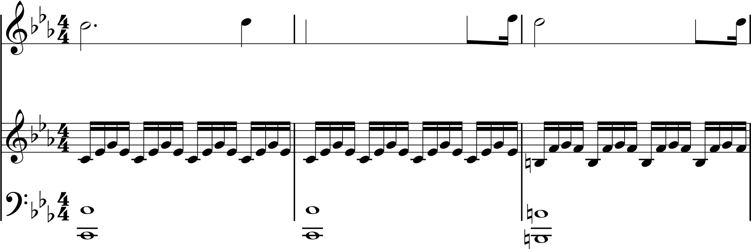
˙™ ^{œ}™ ™ œ™
{
4 ™
{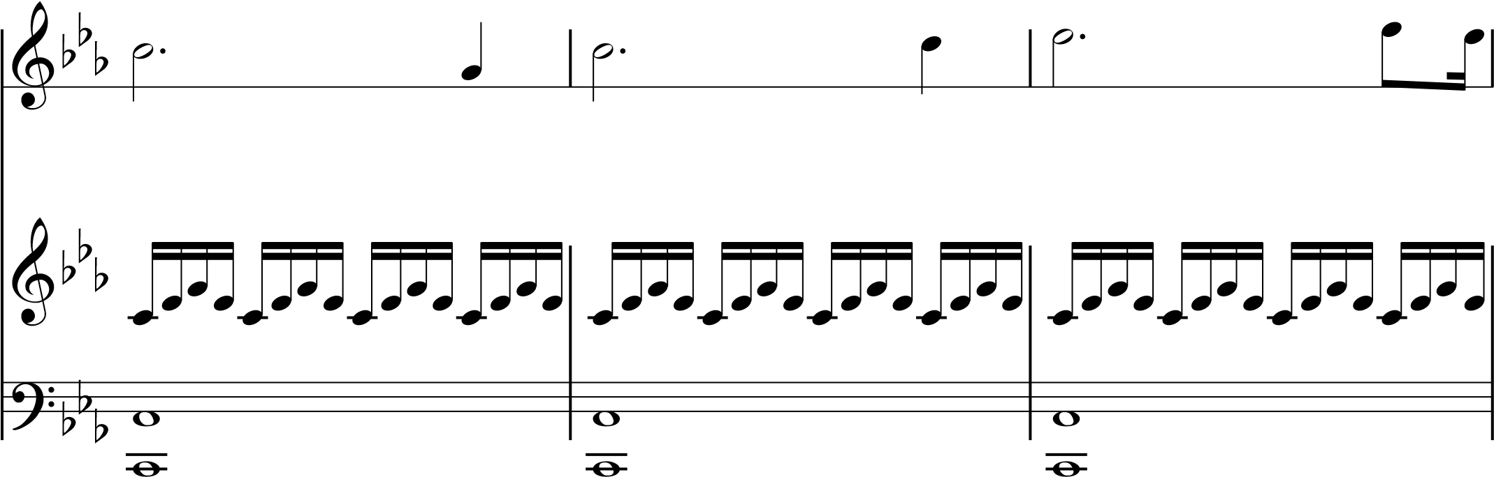
⁷ ™ œ™
&
b
b
b
&
b
b
b
?
b
b
b
˙
œ
˙
™
œ
œ
n
œ
œ
œ
œ
œ
œ
œ
œ
œ
œ
œ
œ
œ
œ
œ
œ
œ
œ
œ
œ
œ
œ
œ
œ
œ
œ
œ
œ
œ
œ
œ
w
n
w
w
{ n_{w}
- ⁹ ™ ™ œ™ nœ
{
&
b
b
b
&
b
b
b
?
b
b
b
˙
#
œ
˙
#
œ
œ
#
œ
n
œ
œ
œ
œ
n
œ
œ
œ
œ
n
œ
œ
œ
#
œ
œ
œ
œ
#
œ
n
œ
œ
œ
œ
n
œ
œ
œ
œ
n
œ
œ
œ
#
œ
œ
w
w
w
w
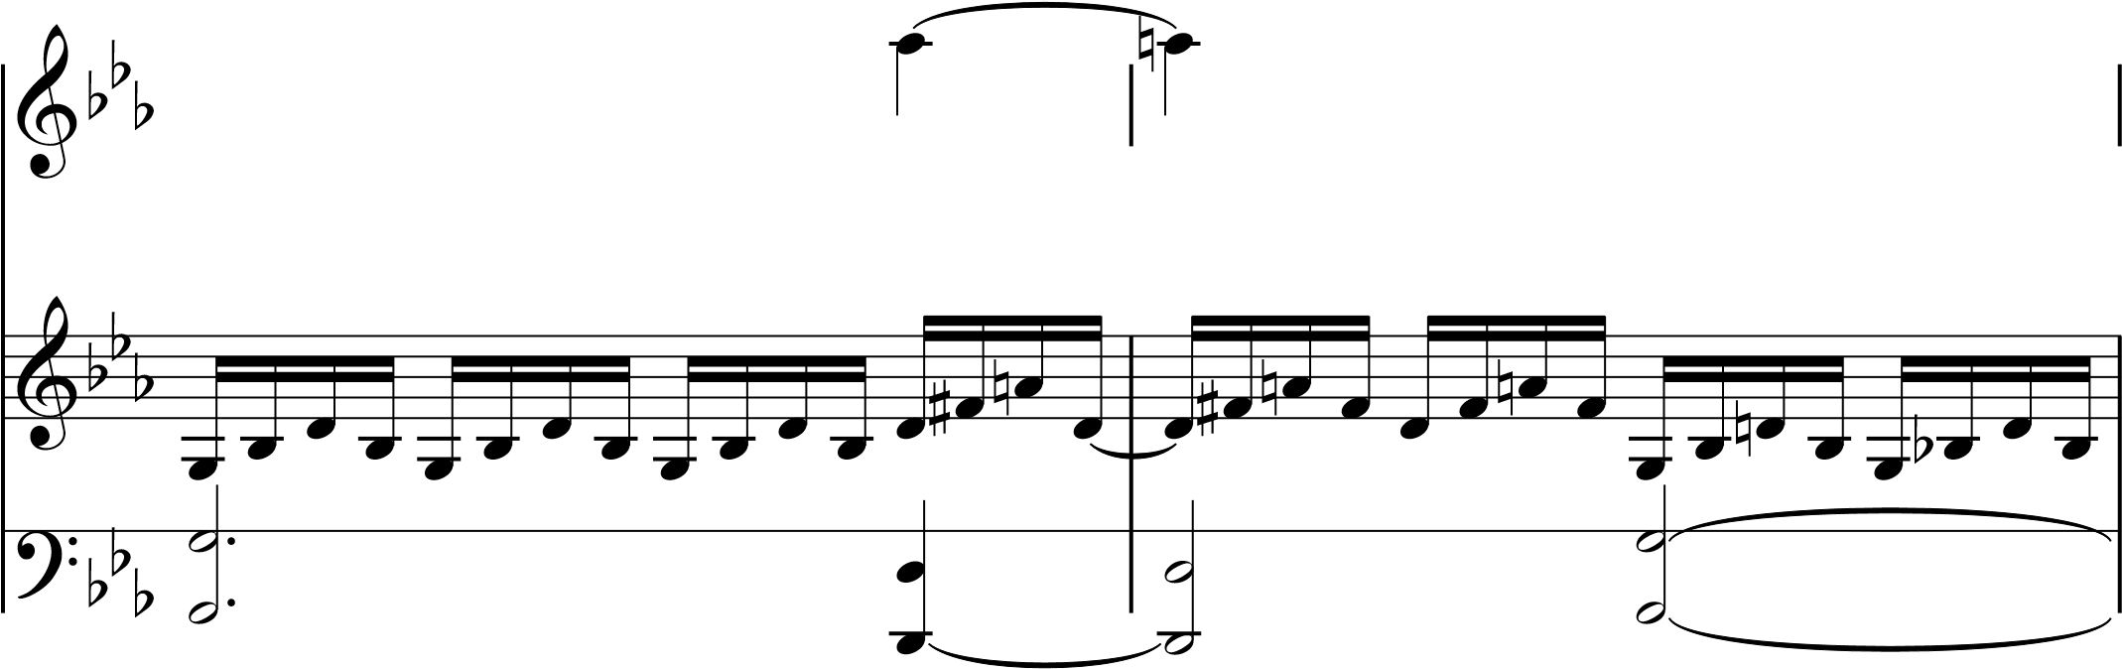
¹¹ œ nœœ nœ œ nœ
{
¹³ œ n˙ œ
{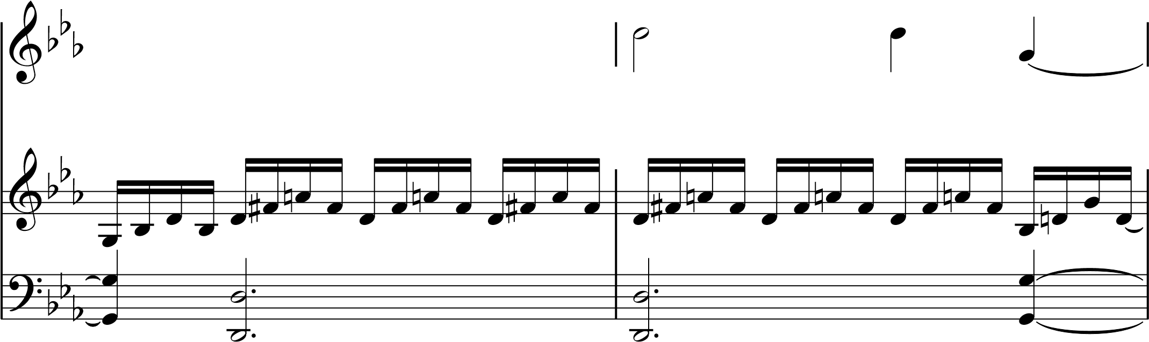
15
{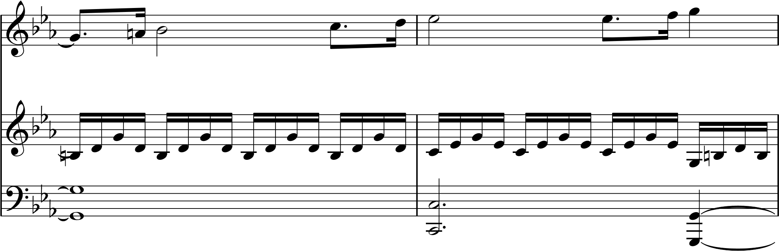
- 17 ^{œ} ™ œ
{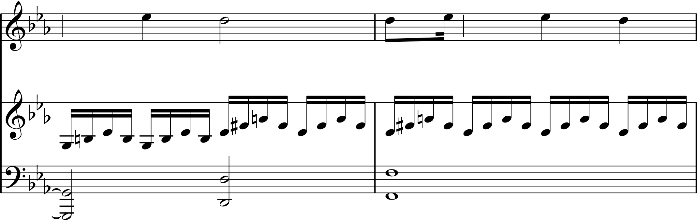
¹⁹ b˙™ ™ ™
{
&
b
b
&
b
b
b
?
b
b
b
œ
œ
˙
œ
™
œ
œ
œ
œ
œ
œ
œ
œ
œ
œ
œ
œ
œ
œ
œ
œ
œ
œ
œ
œ
œ
œ
œ
œ
œ
œ
œ
œ
œ
œ
œ
œ
œ
w
w
w
w
21
{ w
&
b
b
b
&
b
b
b
∑
?
b
b
b
∑
˙
™
œ
™
œ
n
w
Ó
Ó
œ
n
œ
œ
œ
œ
œ
œ
œ
œ
œ
œ
œ
œ
œ
œ
œ
w
w
w
w
w
24
b
b | ∑ | ∑ | ∑ | ∑ | ∑ | ∑ | ∑
& b
b
b | ∑ | ∑ | ∑ | ∑ | ∑ | ∑ | ∑
& b
?
b | ∑ | ∑ | ∑ | ∑ | ∑ | ∑ | ∑
b
{ b

